|  |  |  |  |
| --- | --- | --- | --- |
|  | Nations Unies | ST/SG/AC.10/C.3/2016/43 | |
| _unlogo | **Secrétariat** | | Distr. générale  12 avril 2016  Français  Original : anglais |

**Comité d’experts du transport des marchandises dangereuses  
et du Système général harmonisé de classification  
et d’étiquetage des produits chimiques**

**Sous-Comité d’experts du transport des marchandises dangereuses**

**Quarante-neuvième session**

Genève, 27 juin-6 juillet 2016

Point 4 d) de l’ordre du jour provisoire

**Systèmes de stockage de l’électricité : questions diverses**

Précision concernant les envois de batteries au lithium préparées pour le transport conformément à la section IB   
de l’instruction d’emballage 965 ou 968 de l’OACI

Communication de la Rechargeable Battery Association (PRBA)[[1]](#footnote-2)

Introduction

1. Les membres de la PRBA ont été confrontés à des problèmes avec des cargaisons présentées au transport par route et par mer en raison du fait que les colis préparés conformément à la section IB de l’instruction d’emballage 965 ou 968 contenus dans les instructions techniques de l’Organisation de l’aviation civile internationale (OACI) pour la sécurité du transport aérien des marchandises dangereuses portent à la fois l’étiquette de la classe 9 et la marque de batterie au lithium.

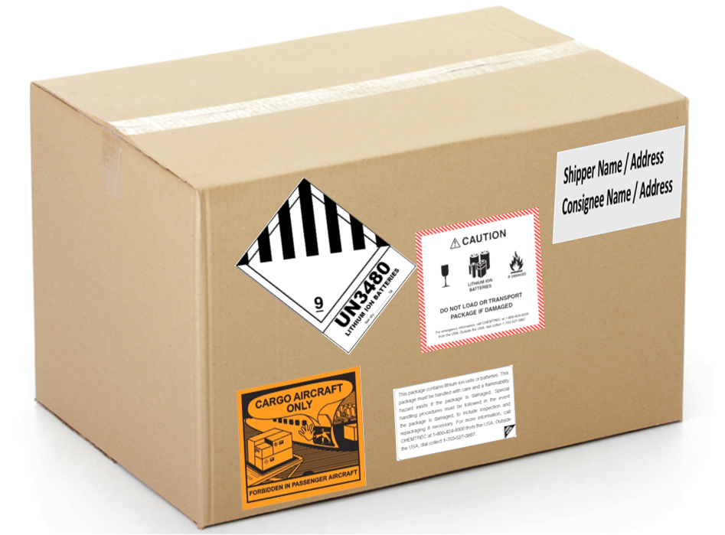

1. L’entrée en vigueur le 1er avril 2016 des amendements adoptés par l’OACI a eu pour conséquence que de nombreuses entreprises qui expédiaient auparavant des petites batteries au lithium sans étiquette de la classe 9 ne peuvent plus le faire en raison de la limitation du nombre de colis exceptés par envoi. Ces envois remplissent les conditions applicables aux batteries exceptées au titre de la disposition spéciale 188.
2. De nombreux colis de la section IB sont transportés par route et par mer avant ou après avoir été proposés au transport aérien. Malheureusement, comme ils portent une étiquette de risque de la classe 9, les transporteurs terrestres et maritimes les traitent comme des colis totalement réglementés, ce qui entraîne des frais supplémentaires et un fardeau réglementaire accru pour les expéditeurs de batteries au lithium. Dans bien des cas, le personnel du transporteur utilise l’étiquette de risque présente sur un colis comme un moyen d’indiquer que ce colis est totalement réglementé et requiert le document de transport de marchandises dangereuses.
3. Les membres de la PRBA sont souvent dans l’impossibilité d’enlever ou de dissimuler les étiquettes après un segment de transport aérien ou de présenter l’envoi comme étant totalement réglementé avec le document de transport de marchandises dangereuses. Les expéditeurs en aval n’ont pas toujours la formation nécessaire car ils n’envoient que des batteries au lithium exceptées et ne sont généralement tenus que de recevoir des instructions relatives au transport de batteries exceptées par mer ou par route.
4. À la lumière de la confusion observée jusqu’à présent avec les envois de la section IB transportés par mer et par terre, il paraît nécessaire pour y remédier de rendre le texte du Règlement type plus clair. Il est à relever que le Règlement type a été amendé il n’y a pas si longtemps pour modifier le paragraphe 3.4.10 afin qu’il indique clairement que les colis contenant des quantités limitées qui sont présentés au transport aérien peuvent être expédiés au titre des exceptions applicables aux envois en quantité limitée. Une modification réglementaire similaire pourrait être nécessaire pour préciser que les envois qui sont conformes à la section IB des dispositions des instructions d’emballage PI 965 et 968 de l’OACI peuvent être transportés conformément aux exceptions applicables aux petites batteries au lithium présentées au transport terrestre et maritime.

Proposition

1. Le Sous-Comité est invité à envisager de modifier la disposition spéciale 188 f) en y ajoutant un Nota supplémentaire comme suit :

Le Nota devient le Nota 1 et on ajoute le Nota 2 suivant :

*NOTA 2 : Les colis contenant des batteries au lithium emballées conformément aux dispositions de la section IB des instructions d’emballage 965 ou 968 du chapitre 11 de la partie 4 des Instructions techniques de l’OACI pour la sécurité du transport aérien des marchandises dangereuses qui portent la marque représentée au paragraphe 5.2.1.9 (marque de batterie au lithium) et l’étiquette représentée au paragraphe 5.2.2.2.2, modèle n° 9A sont réputés satisfaire aux dispositions de la présente disposition spéciale.*

1. Conformément au programme de travail du Sous-Comité pour 2015-2016, adopté par le Comité à sa septième session (voir ST/SG/AC.10/C.3/92, par. 95, et ST/SG/AC.10/42, par. 15). [↑](#footnote-ref-2)